Programación orientada a objetos

Ejercicios clase #1

Grupo 4

Pedro Aristizabal Alzate

[paristizabala@unal.edu.co](mailto:paristizabala@unal.edu.co)

Ejercicio #1:

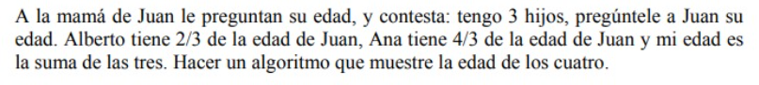

package com.mycompany.clase_1;

Import java.util.Scanner;

public class Clase_1 {

public static void main(String[] args) {

Scanner entrada = new Scanner(System.in);

int edad_juan, edad_alberto, edad_ana, edad_mama;

System.out.println("Digite la edad de Juan: ");

edad_juan = entrada.nextInt();

edad_alberto = 2*(edad_juan/3);

edad_ana = 4*(edad_juan/3);

edad_mama = edad_juan+edad_alberto+edad_ana;

System.out.println("La edad de Juan es: "+edad_juan+", La edad de alberto es: "+edad_alberto+", La edad de ana es: "+edad_ana+", La edad de mamá es: "+edad_mama);

}

}

Ejercicio #2:

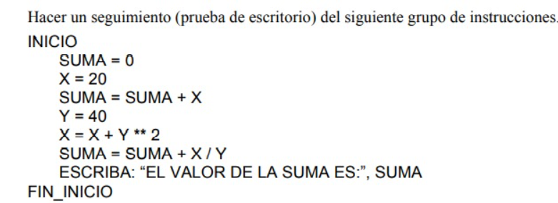

public class Ejercicio_2 {

public static void main(String[] args) {

int x,y,suma;

suma = 0;

x = 20;

suma = suma+x;

y = 40;

x = x+((int)Math.pow(y, 2));

suma = suma+(x/y);

System.out.println("El valor de la suma es: "+suma);

}

}

Ejercicio #3:



public class Ejercicio_3 {

public static void main(String[] args) {

double horas, razon, retencion, salario_bruto, salario_neto;

horas = 48;

razon = 5;

salario_bruto = horas*razon;

retencion = salario_bruto*0.125;

salario_neto = salario_bruto-retencion;

System.out.println("El salario bruto es: "+salario_bruto);

System.out.println("La retencion en la fuente es: "+retencion);

System.out.println("El salario neto es: "+salario_neto);

}

}

Ejercicio #4:



public class Ejercicio_4 {

public static void main(String[] args) {

Scanner entrada = new Scanner(System.in);

double radio, area, long_circ;

System.out.println("Digite el radio: ");

radio = entrada.nextDouble();

area = Math.PI*(Math.pow(radio, 2));

long_circ = 2*Math.PI*radio;

System.out.println("El area del circulo es: "+area);

System.out.println("La longitud de la circunferencia es: "+long_circ);

}

}

Ejercicio #5:



public class Ejercicio_5 {

public static void main(String[] args) {

Scanner entrada = new Scanner(System.in);

double numero, cuadrado, cubo;

System.out.println("Digite un numero: ");

numero = entrada.nextDouble();

cuadrado = Math.pow(numero, 2);

cubo = Math.pow(numero, 3);

System.out.println("El cuadrado del numero es: "+cuadrado);

System.out.println("El cubo del numero es: "+cubo);

}

}